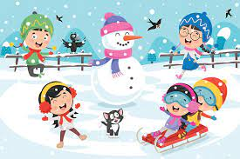
Bezpieczne zabawy 26.01.2022

1. „Na lodzie” – praca z obrazkiem.
Przygotowanie ilustracji, które przestawiają zabawy na lodzie: jazdę na łyżwach, grę w hokeja, ślizganie się dzieci na butach. Obrazek przykryty jest kilkoma kolorowymi kartkami. Rodzic stopniowo odsłania obrazek, a dziecko opowiada, co się dzieje na obrazku, nadaje imiona osobom występującym na obrazku. Próbuje domyśleć się, co
kryje się za kolorowymi kartkami. Jeśli rodzic. ma dostęp do sprzętu zimowego, pokazuje dziecku
łyżwy, narty, kij do hokeja itp. Pogadanka rodzica z dzieckiem: Gdzie można bawić się na
lodzie?; Co to znaczy, że bawimy się bezpiecznie?; W jaki sposób powinniśmy się zachowywać
na lodzie?.

2. Sanki – wierszyk do rysowania wg Arkadiusza Maćkowiaka. • tacki z mąką,
Sanki
Arkadiusz Maćkowiak

Poziomą kreseczkę ku górze zagniemy.
Płozę sanek mamy, resztą się zajmiemy.
Drugą kreskę krótszą nad pierwszą zrobimy,
Teraz obie jeszcze tylko połączymy.

Rodzic przygotowuje dla dziecka tackę, lub duży talerz z mąką. Mówi wiersz, jednocześnie rysując na tablicy sanki.
Dziecko powtarza czynności rodzica., rysując palcem na tacce z mąką. Następnie wspólnie rysują motywy
zimowe: bałwanki, różne wzory gwiazdek śniegowych, narty itp.

3.” Idziemy po śniegu „ - zabawa ruchowa. Rodzic prezentuje sygnał rytmiczny ( na dowolnym instrumencie) do wędrowania po wysokim śniegu oraz inny wybrany dźwięk do wędrowania po ubitym śniegu. Na hasło: Wysoki śnieg! Dziecko idzie, wysoko unosząc wysoko nogi. Na hasło: Ubity śnieg! Dziecko maszeruje z mocnym tupaniem.

4. „ Bezpieczna zabawa”- zabawa ruchowa.
Rodzic włącza dowolną zimową piosenkę. Dziecko naśladuje czynności, które wykonuje rodzic wykonywane podczas zabaw na śniegu i lodzie- jazda na łyżwach, rzucanie śnieżkami, lepienie bałwana, itp.

5. Rozwiązywanie zagadek:

Dwa kijeczki, dwie deseczki
i jedziemy już z góreczki.
(narty)

Nie mają kół, a jadą w dół
Po śniegu białym, torze wspaniałym.
(sanki)

W oczach węgielki,
z marchwi nos wielki
Na śniegu stoi
ciepła się boi.
(bałwan)

Na nogach łyżwy dwie-
kto po lodzie na nich mknie?
(łyżwiarz, łyżwiarka)

Z góry sunie, nie boi się wcale,
na nartach jeździ doskonale.
( narciarz, narciarka)

6. Kreatywne igloo- zimowa praca plastyczna.

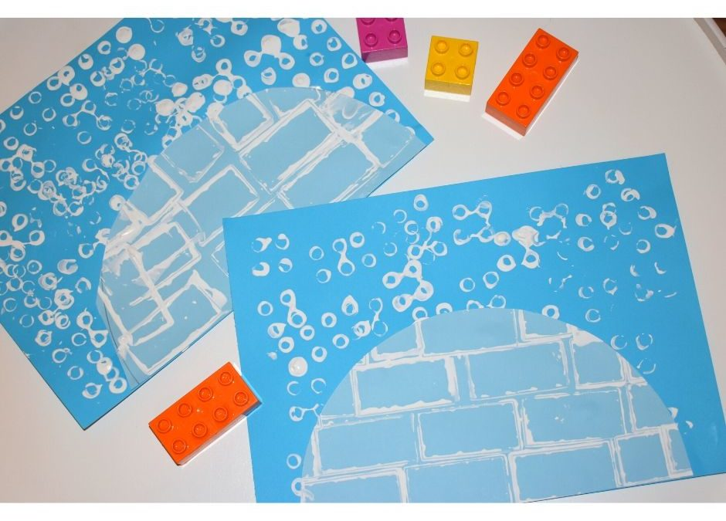
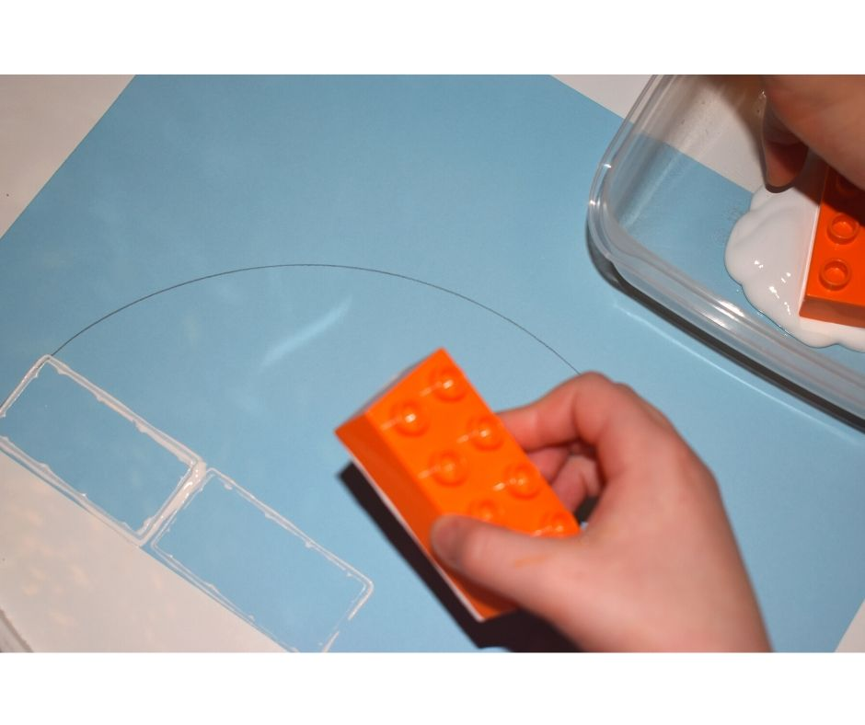

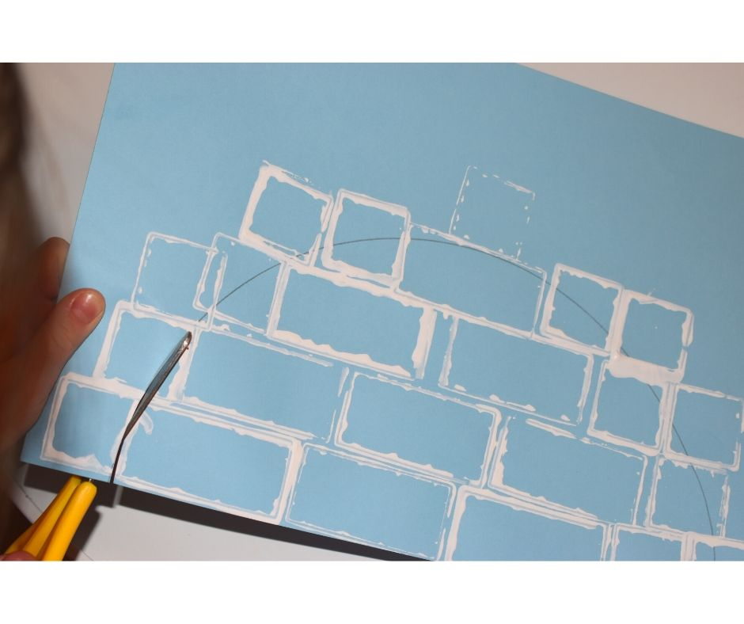
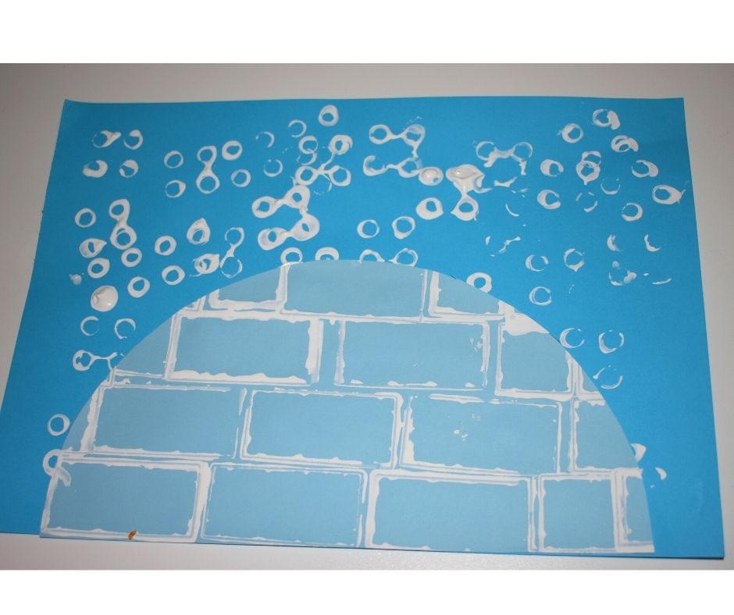

Zaczynamy od wykonania igloo. Potrzebujemy jasnej niebieskiej kartki. Od talerza odrysowujemy półkole. Na talerz/miseczkę nakładamy białą farbę i maczamy w niej klocek. Odbijamy na kartce. Zaczynamy od dołu, jeden obok drugiego. Następnie odbijamy klocki na kolejnych poziomach- tak jakbyśmy naprawdę budowali igloo z brył ubitego śniegu. Możemy odbić farbę poza narysowanym konturem. Odkładamy do wyschnięcia i sięgamy po drugą niebieską kartkę- w ciemniejszym odcieniu. Teraz będziemy tworzyć zimowe tło. Tym razem dzięki stemplom z klocków powstanie śnieg. Odwracamy klocki i maczamy w białej farbie. Na całej kartce odbijamy kółeczka, które znajdują się na klockach Lego. Odkładamy kartkę do wyschnięcia.
Kiedy farba wyschnie wycinamy wcześniej narysowane półkole, które będzie naszym igloo. Odwracamy, smarujemy klejem i przyklejamy na ciemniejszą niebieską kartkę pełną śniegu. Zimowy obrazek gotowy :)

